Лекция 5 – Системы горячего водоснабжения зданий. Схемы сетей

Системы централизованного горячего водоснабжения являются частью внутреннего водопровода. Сеть горячего водоснабжения бывает тупиковой и закольцованной.
Кольцевание сети необходимо для выполнения важной функциональной задачи – сохранения высокой температуры воды.
Простые (тупиковые) сети горячего водоснабжения с подающими трубопроводами применяют в небольших малоэтажных зданиях высотой до 4- х этажей с короткими стояками, а также в бытовых помещениях промышленных зданий и в зданиях с длительным и более или менее стабильным потреблением горячей воды (бани, прачечные).
Схемы сетей горячего водоснабжения с циркуляционным трубопроводом следует применять в жилых зданиях, гостиницах, общежитиях, лечебных и дошкольных учреждениях, а также во всех случаях, когда возможен неравномерный и кратковременный отбор воды.
Рассмотрим наиболее распространенные схемы сетей с циркуляционным трубопроводом. При значительной протяженности магистральных труб и ограниченной высоте стояков используют схему с закольцованными подающей и циркуляционной магистралями с установкой на них циркуляционного насоса (рис.43). Подобная схема позволяет увеличить протяженность сети.

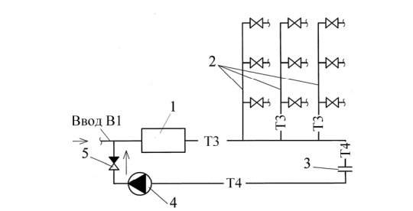

Рис.43. Схема с закольцованными магистральными трубопроводами: 1 – водонагреватель; 2 – распределительные стояки; 3 – диафрагма (дополнительное гидравлическое сопротивление); 4 – циркуляционный насос; 5 – обратный клапан

Широкое распространение получила двухтрубная схема (рис.44), в которой циркуляция по стоякам и магистралям осуществляется с помощью 65 насоса, забирающего воду из обратной магистрали и подающего ее в водонагреватель. На подающем стояке предусматривается присоединение подводок к водоразборной арматуре. На циркуляционном стояке устанавливаются полотенцесушители. Двухтрубная схема оказалась надежной в эксплуатации и удобной для потребителей, но для нее характерна высокая металлоемкость.
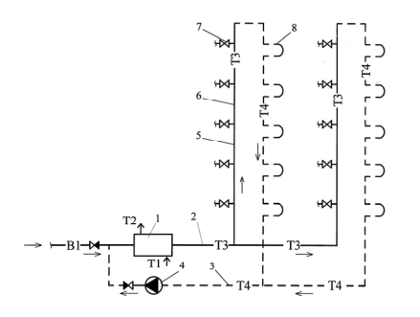
Рис.44. Двухтрубная схема горячего водоснабжения: 1 – водонагреватель; 2 – подающая магистраль; 3 – циркуляционная магистраль; 4 – циркуляционный насос; 5 – подающий стояк; 6 – циркуляционный стояк; 7 – запорно-регулирующая арматура; 8 – полотенцесушители

Для снижения металлоемкости используют схему, в которой несколько подающих стояков объединяются перемычкой с одним циркуляционным стояком (рис.45). Схемы отличаются низкими эксплуатационными показателями, т.к. верхняя перемычка выполняется из труб того же диаметра, что и подающие стояки; сопротивление ее превышает сопротивление магистрали; поэтому вода движется только в стояках, близких к циркуляционному. В схеме однотрубной системы горячего водоснабжения с одним холостым подающим стояком на группу водоразборных стояков (рис.46) холостой стояк изолирован и устанавливается в паре с одним водоразборным или в секционном узле, состоящем из 2-8 закольцованных водоразборных стояков. По холостому стояку горячая вода из магистрали подается в верхнюю перемычку и далее в водоразборные стояки. В каждом стояке происходит самостоятельная дополнительная циркуляция за счет гравитационного напора, возникающего в контуре секционного узла из-за остывания 66 воды в водоразборных стояках с полотенцесушителями. Секционные схемы с холостым стояком используются в здании высотой 9 и более этажей
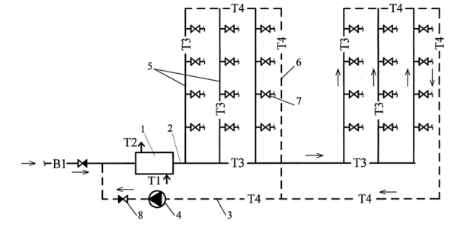
Рис.45. Схема с одним объединяющим циркуляционным стояком: 1 – водонагреватель; 2 – подающая магистраль; 3 – циркуляционная магистраль; 4 – циркуляционный насос; 5 – водоразборные стояки; 6 – циркуляционный сто- як; 7– запорно-регулирующая арматура; 8 – обратный клапан
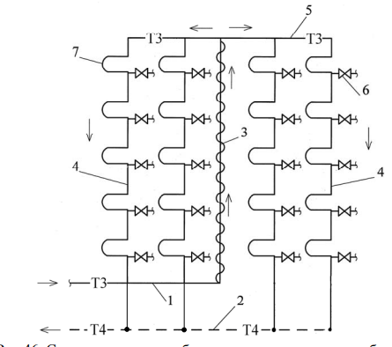

Рис.46. Секционная однотрубная схема горячего водоснабжения: 1 – подающая магистраль; 2 – циркуляционная магистраль; 3 – холостой подаю- щий стояк; 4 – водоразборный стояк; 5 – кольцующая перемычка; 6 – запорно-регулирующая арматура; 7 – полотенцесушители

Для внутренних трубопроводов горячей воды согласно [1] следует применять пластмассовые трубы и фасонные изделия из полиэтилена, полипропилена, поливинилхлорида, полибутилена, металлополимерные, из стеклопластика и других пластмассовых материалов. Допускается применять медные, бронзовые, латунные трубы и фасонные изделия, а также стальные с внутренним и наружным защитными покрытиями от коррозии. При проектировании и монтаже систем горячего водоснабжения из металлополимерных труб необходимо руководствоваться рекомендациями СП 40.103-98. Для хозяйственно-питьевого и горячего водопроводов следует использовать трубы, разрешенные для применения Госкомсанэпидемнадзором России. Запорно-регулирующая арматура устанавливается так же, как и в системе холодного водоснабжения: – водомерный узел; – на подводках к стоякам; – на подключении в квартиру; – на ответвлениях в зависимости от количества санитарных приборов согласно [1]. В ванных комнатах и в душевых предусматривается установка постоянно обогреваемых полотенцесушителей, выполняющих функцию отопления ванной комнаты. Полотенцесушители устанавливаются согласно принятой схеме горячего водоснабжения на подающих или циркуляционных стояках. Полотенцесушители изготавливают из стальных оцинкованных труб, выполненных в виде змеевика или в виде регистра. Промышленность также выпускает латунные, никелированные или хромированные полотенцесушители. Полотенцесушители (условный диаметр 32-40 мм, а длина в развертке 2-2,5 м) устанавливают на высоте около 1,5 м от пола.

